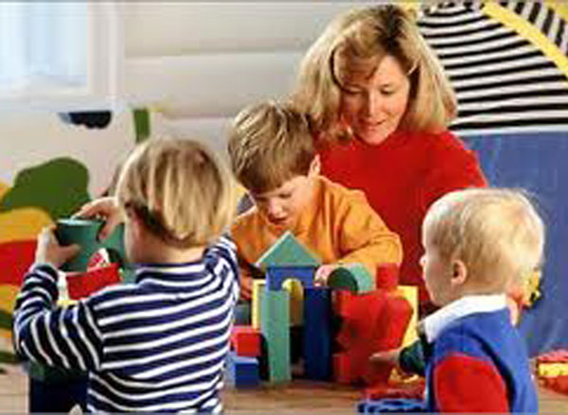

В возрасте 4 –5 лет у ребенка появляется круг элементарных обязанностей. С одной стороны, под руководством взрослого, который создает условия и обучает, а с другой стороны под воздействием «детского общества». Дети общаются между собой, действуют совместно, в процессе этой деятельности создается их общественное мнение. Совместная деятельность сменяется самостоятельным выполнением указаний взрослого. Взрослый в этот период очень авторитетен. Социальная ситуация развития выражается во всех видах деятельности и прежде всего в сюжетно – ролевой игре. Ребенок активно ищет повода для совместной игры, для установления отношений. Продолжительность общения зависит от умения создавать и реализовывать игровой замысел и от владения игровыми действиями. С развитием игровых умений и усложнением игровых замыслов дети начинают объединяться для игры и общения на более длительное время. Сама игра требует этого и способствует этому.
Игры становятся совместными, и в них включается все больше детей. Главное в этих играх не воспроизводство поведения взрослых в отношении предметного мира, а имитация определенных отношений между людьми, в частности ролевых. Дети выделяют роли и правила, на которых строятся эти взаимоотношения, строго следят за их соблюдением в игре и сами стараются им следовать. Детские сюжетно – ролевые игры имеют различные темы, с которыми ребенок достаточно хорошо знаком по собственному жизненному опыту. Роли, которые воспроизводятся детьми в игре:
- Семейные роли (папа, мама, бабушка, дедушка и т.д.)
- Воспитательные (няня, воспитательница в детском саду)
- Профессиональные (врач, командир, пилот)
- Сказочные (козлик, заяц, змея)
Исполнителями ролей в игре могут быть люди, взрослые и дети, или заменяющие их игрушки, например куклы. Сюжетно- ролевые игры в этом возрасте отличаются гораздо большим разнообразием, тематикой ролей, игровых действий, вводимых и реализуемых в игре правил.
Особая роль отводится в игре точному соблюдению правил и отношений. В этом возрасте впервые появляется лидерство, у детей начинают появляться организаторские умения и навыки.
Для детей пятого года жизни характерно – внеситуативно – познавательное общение. При нем познаются предметы и явления окружающего мира. В этом возрасте взрослый должен общаться с ребенком и по поводу того, что не было в непосредственном опыте ребенка. Это вызывает у ребенка стремление к общению для получения новых знаний и возникает желание обсуждать причины явлений.
Особенности познавательной сферы детей пятого года жизни:
Восприятие. Способны узнавать, называть и соотносить семь основных цветов (красный, синий, зеленый, желтый, коричневый, черный, белый), дифференцировать геометрические формы (шар – круг, куб - квадрат. треугольник), величину предметов (большой – маленький, длинный – короткий, высокий – низкий, широкий – узкий, толстый тонкий), нахождение в пространстве (далеко – близко, высоко - низко), эмоциональные состояния (радость, грусть, гнев).
Память: начинают развиваться процессы произвольного припоминания, а затем и преднамеренного запоминания. Объем зрительной памяти составляет 4-5 предметов, объем слуховой памяти - 4 предметов.
Внимание: внимание становится более устойчивым. В развитии произвольного внимания ребенку помогает рассуждение вслух. Если ребенка просят постоянно говорить или называть вслух то, что он должен держать в сфере своего внимания, то ребенок будет вполне в состоянии произвольно и в течение достаточно длинного времени удерживать свое внимание на тех или иных объектах или их деталях. Ребенок может быть продуктивен в данном возрасте 10 – 12 минут.

Мышление. Преобладает наглядно-действенное мышление. Четырехлетний ребенок способен: собирать целое из 3 частей без опоры на образец, и из 4 частей – со зрительной опорой или наложением на образец, сравнивать предметы по цвету, форме, величине, расположению в пространстве. При сравнении ребенок должен уметь самостоятельно выделять 3 сходства и 3 различия.
Воображение. Характерно воссоздающее, которое заключается в создании образов, описываемых в сказках; рассказах взрослого.
В образах воображения может наблюдаться смешение нескольких элементов, почерпнутых из разных источников; сочетание реального и сказочного, фантастического. Это не сила, а слабость воображения:
- из – за недостаточного опыта;
- из – за неумения отличать возможное от невозможного.
Ребенок просто старается понять, взрослые же считают, что он сознательно фантазирует.
В сфере развития коммуникативных навыков дети данной возрастной группы способны обращаться к сверстнику и взрослому по имени, принимать различные роли в игре придуманной взрослым.
Развитие волевой сферы позволяет детям среднего дошкольного возраста принимать и удерживать 2 правила в игровой ситуации.
© detsad13-solnischko.

